**Rapport de projet LIFGraphique**

1. **Manipulation des formes de base :**
2. Définition d’un cube avec des GL_TRIANGLES_STRIPES :

Code pour la définition du init_cube + description en commentaire sur le code.

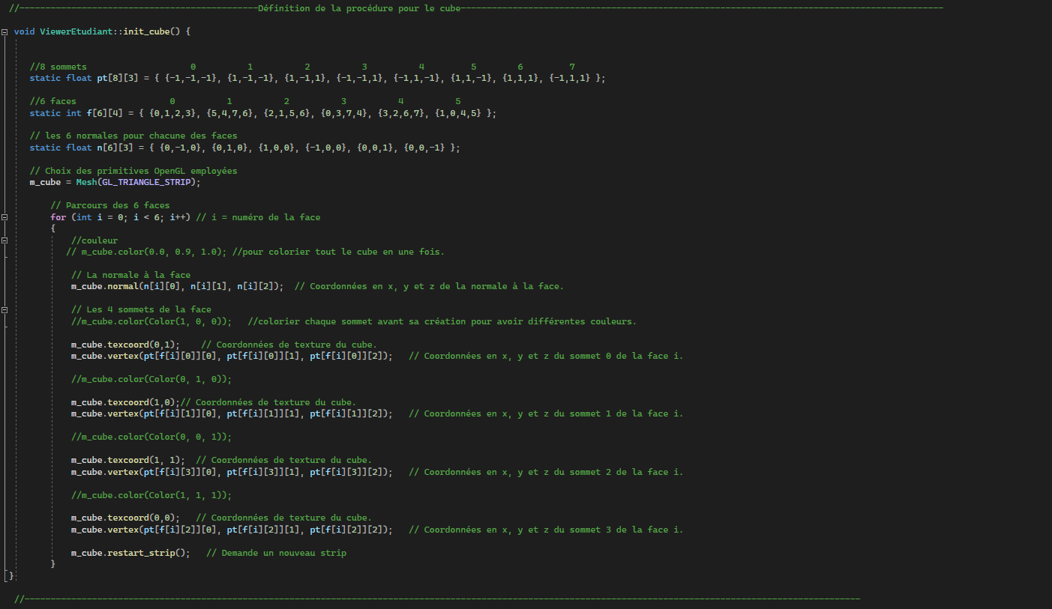

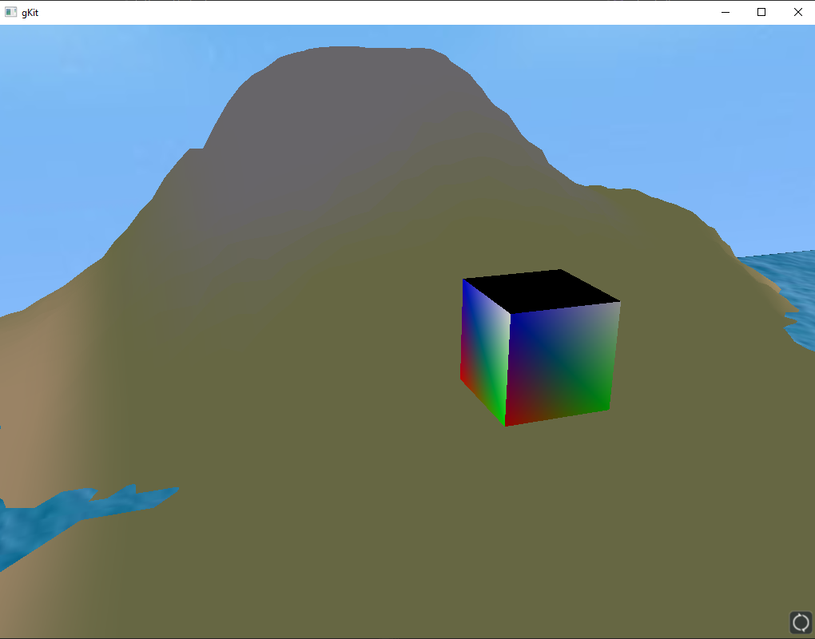Voici le cube, sur le code on peut remarquer que j’ai mit certaines lignes en commentaires (pour les couleurs des sommets, ou bien la couleur du cube au complet). En remettant ces lignes de codes on peut constater que le cube se colorie.

1. 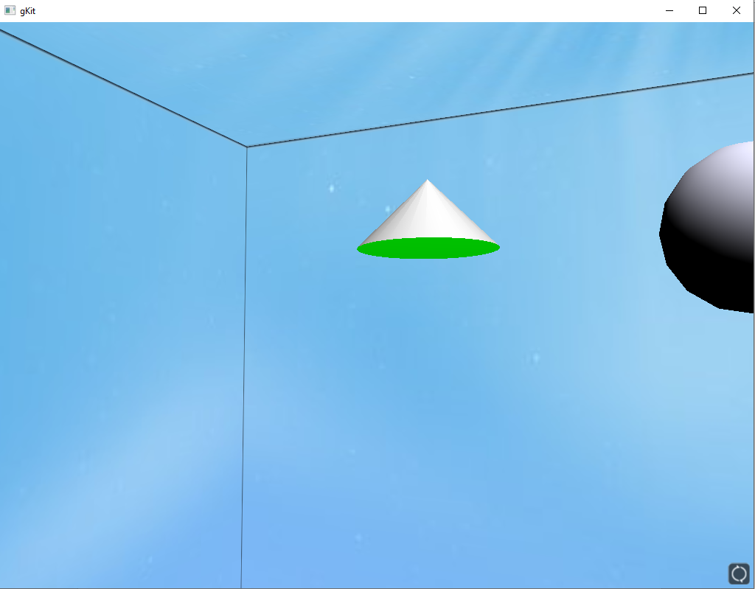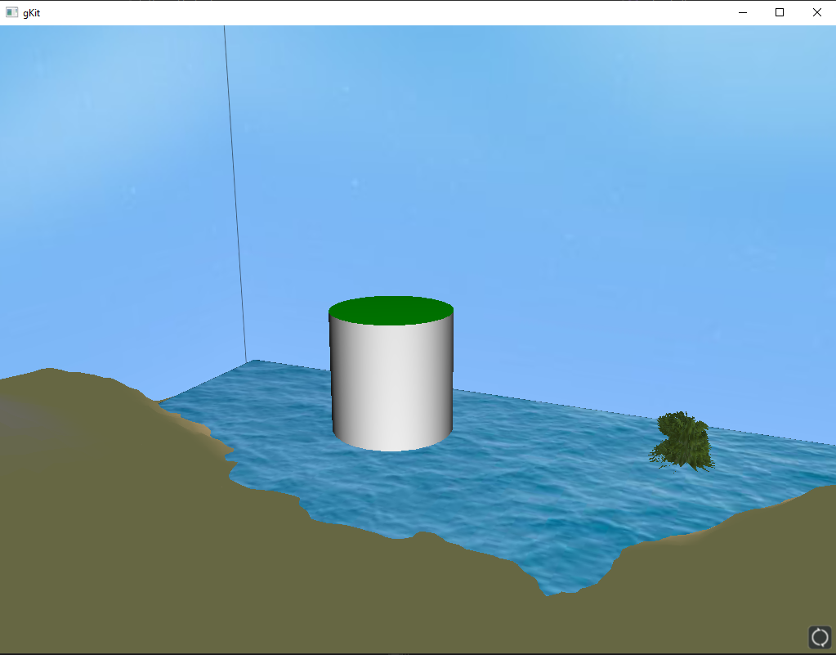Cylindre et cône avec des GL_TRIANGLES_STRIP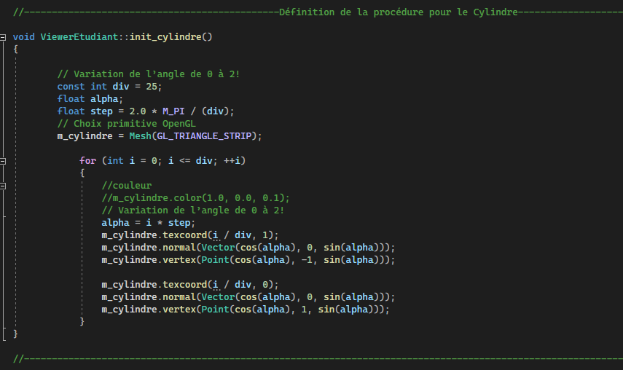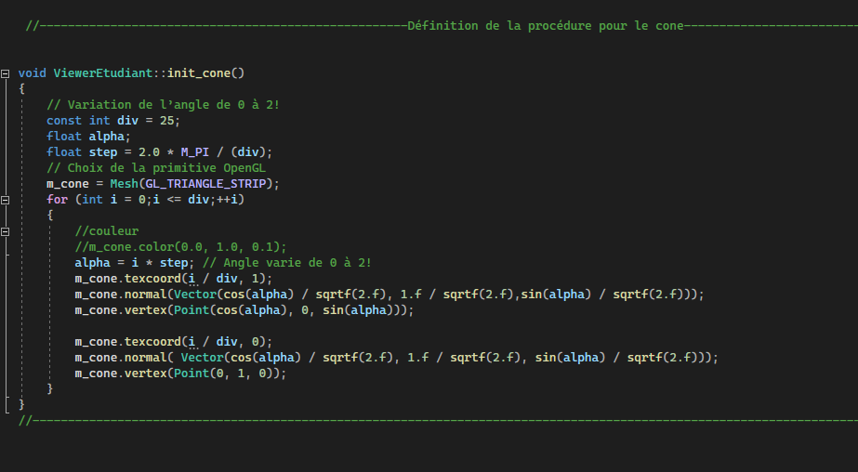 :
2. 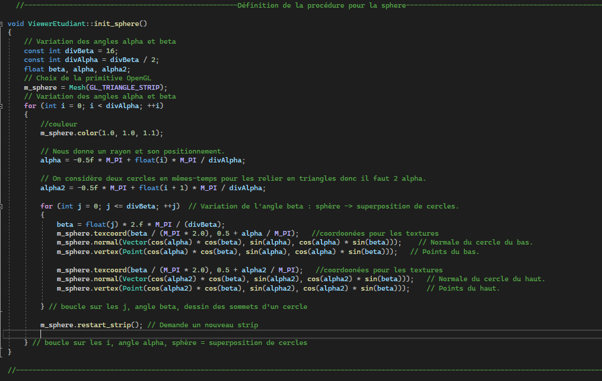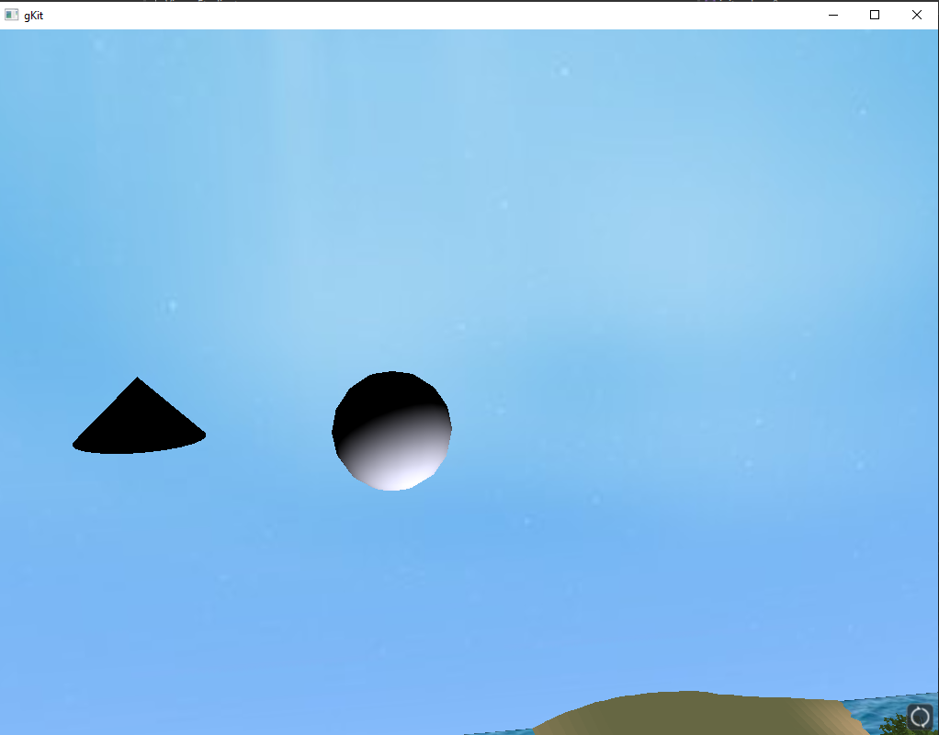Init_cube de la sphère GL_TRIANGLES_STRIPE :

1. **Affichage à l’aide de transformations géométriques :**

Dans mon cas j’ai utilisé les formes de bases pour dessiner un avion. J’ai donc utilisé la sphère qui caractérise la partie centrale de l’avion et grâce a des transformation géométrique (Scale) j’ai pu donc l’agrandir et l’étirer.

Pour caractériser les ailes j’ai utilisé un cône que j’ai incliner vers le devant de l’avion et étirer pour qu’il soit pointue sur les côtés, en utilisant les transformations : Scale et Rotation. Enfin avec le cube j’ai pu dessiner la partie postérieure de l’avion (j’ai utilisé 2 cubes et encore une fois avec des Scales pour les rendre plus fins et plus longs).